供应链运营实战对抗沙盘

课程背景：
如何消除公司部门壁垒，如何提升团队全局观和系统协同？
企业供应链部门之间为何矛盾不断，产供销平衡性失调？
采购、生产、物流、营销、财务日常工作中面临决策如何思考？
如何建立企业供应链管理人才梯队，保证发展后备力量？
供应链是以客户需求为导向，以提高质量和效率为目标，以整合资源为手段，实现产品设计、采购、生产、销售、服务等全过程高效协同的组织形态。随着产业升级，供应链管理提升优化已经成为促进企业发展的重中之重。
如何跟紧供应链发展的步伐，适应新时期的市场动态需求？如何在当今“信息化”时代结合大数据分析技术，培养适合企业发展的供应链管理专业性人才？……“阳光智链”实战沙盘模拟系统，是以体验方式让学员感受供应链管理奥妙最有效方式。

课程收益：
（一）运营层面：
1. 提升系统思维能力和整体运营的全局观；
2. 提升团队合作精神和沟通协调能力；
3. 提升战略分析规划、预测及决策能力；
（二）供应链管理层面
1. 提升供应链服务质量的持续改进能力
2. 提升设施规划与布局优化能力
3. 提升采购计划与执行能力
4. 提升库存控制与管理能力
5. 提升生产协调与管理优化能力
6. 提升仓储与配送优化管理能力
（三）其它层面
1. 提升财务管理与成本控制能力
2. 提升市场与定价模型
3. 了解供应链相关知识点

课程时间：2天，6小时/天
课程对象：企业总经理、供应链总监、计划经理、营销／采购／生产／物流部门负责人等
课程方式：采用［易木科技 阳光智链供应链实战沙盘4.0］（若1天，建议选择3.0版本）
课程模型：
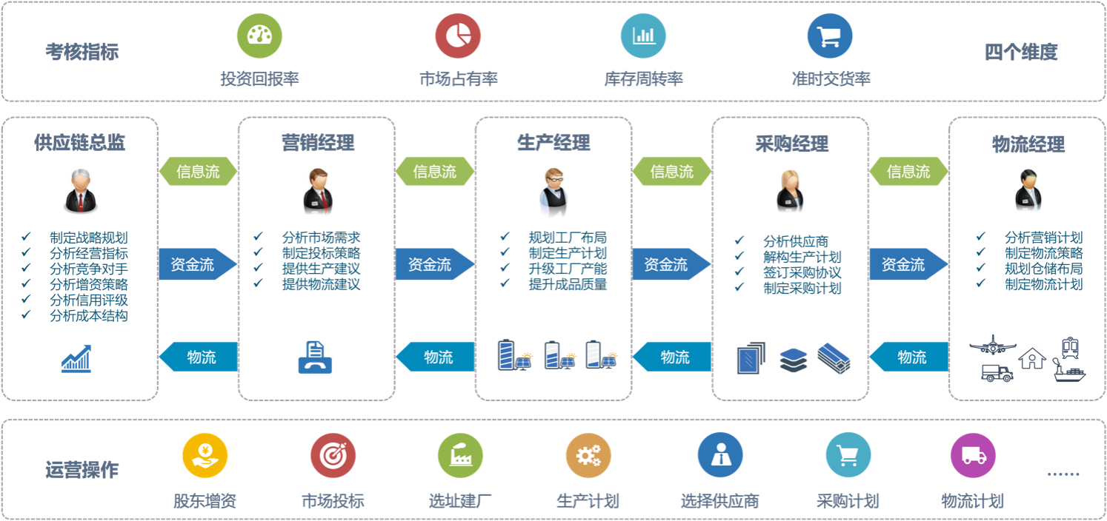
产品以供应链管理过程中专注的资金流、信息流、物流为索引，学生基于五个角色（供应链总监、营销经理、生产经理、采购经理、物流经理）进行分工协作。

课程大纲
第一阶段：季度赛：创业阶段
一、企业性质与供应链场景
1. 离散制造业 VS 流程制造业
2. 相同：三流相同、产供销逻辑相同、进出存活动相同
3. 不同：驱动力不同、关注重点不同
二、企业目标与供应链目标
1. 有限资源效率最大化
2. SCOR五大能力
1）可靠性
2）敏捷性
3）柔性
4）成本
5）周转
工具：平衡计分卡BSC
1）公司目标
2）客户价值
3）供应链能力
4）团队技能
工具：杜邦财务分析
1）利润率
2）周转率
3）杠杆率
三、需求如何分析
1. 供应链需求四类
1）稳定型
2）增长型
3）周期型/季节型
4）离散型
2. 不同需求匹配供应链战略
1）精益供应链
2）敏捷供应链
3）风险共担
4）快速响应
四、工厂选址/供应链网络如何规划？
1. 网络规划的四个阶段
1）总仓阶段
2）子母仓阶段
3）多点平行仓阶段
4）智慧网络
2. 工厂选址/网络规划的四个要点
1）财务角度：投资回报ROI
2）客户角度：敏捷交付
3）运营角度：入场物流+出厂物流总成本（供应地与需求地）
4）竞争角度：错位竞争
五、供应链主计划如何
1. 主计划编制的五大场景
1）按约束工序
2）按供应瓶颈
3）按客户订单/设计图纸
4）按政策指令
5）按历史数据
2. 主计划编制的动态调整
3. 主计划的运营分解
六、供应链现金流预算编制
1. 企业三大报表
1）资产负债表：时点表—企业底子
2）损益表：时期表—企业面子
3）现金流量表：时期表—企业日子
2. 现金流控制的逻辑
1）动态性
2）长期性
3）均衡性
3. 如何用好资金杠杆
1）供应商的资金
2）政府的资金
3）固定资产的循环抵压
4）中标预付款
七、经营策略
1. 供应<需求，以产订销
2. 供应>需求，以销订产
3. 供应=需求，两者结合
八、协同机制
1. 一个领导（一个声音）
2. 一个计划
3. 一个机制
4. 一个文化

第二阶段：半年赛：发展阶段（供=需）
一、供应链不确性怎么办
1. 风险识别
2. 风险预防
3. 风险控制
4. 风险应对
二、采购停工待料怎么办？
1. 需求预测
2. 安全库存
3. 库存预警
4. 敏捷补货（调节时间与数量）
三、如何订购最经济？
1. 定期订购
2. 定量订购
四、投标策略（循环滚动，阶梯控制，波士顿矩阵）
1. 流量型客户（必须中标，可低价）
2. 增量型客户 （可中可不中，高价）
3. 存量型客户 （必须中标，价格居中）
五、物流成本过高怎么办？
1. 规划阶段：就近中标
2. 设计阶段：仓网模式设计
3. 执行阶段：运输方式+3PL 选择+ 运送批量与频率
六、生产成本过高怎么办？
1. 质量合格率 （边际效益递减现象）
2. 设备稼动率 （减少生产停工待料）
3. 提工厂升级 （规模效应）
4. 库存周转率 （控制超限费）
七、升级工厂导致现金流断裂怎么办？
1. 重大决策协同
2. 升级前的准备
3. 升级时的操作
八、仓库爆仓怎么办？
1. 提高齐套率质量 （结合前置期错开下单）
2. 分而治之策略（体积大小与价值高低不同策略）

第三阶段：三季度赛：竞争阶段 （供>需）
一、面对激烈竞争时企业发展的决策
1. 生存
2. 发展
3. 对抗
4. 躺平
二、激烈竞争下的生存之道
1. 降本增效
2. 错位竞争
3. 定价调整
4. 战略收缩（资产变现）
5. 竞争分析

第四阶段：年度赛：稳固/守成阶段（供=需）
1. 资产优化
2. 第二曲线创新
3. 小结供应链思维：全局，长期，动态，平衡，风险，协同，分类
华为、联想、戴尔、古龙、海尔、海信、思念、益海嘉里……500强的共同选择。

